一、事件概率计算
- 假设在200件产品中有3件次品，从中任意抽取5件，其中至少有2件次品的概率是？
- 把10本不同的书任意放在书架上，其中指定的3本书彼此相邻的概率是？
- A、B、C3人射击命中目标的概率分别是1/2，1/4，1/12，现在3人同时射击一个目标，目标被击中的概率是？
- 在10个形状大小均相同的球中有6个红球和4个白球，不放回地依次摸出2个球，在第1次摸出红球的条件下，第2次也摸到红球的概率为？
- 某射击小组共有20名射手,其中一级射手4人, 二级射手8人, 三级射手7人, 四级射手1人. 一、二、三、四级射手能通过选拔进入比赛的概率分别是0.9、0.7、0.5、0.2 . 求任选一名射手能通过选拔进入比赛的概率.
- 随机变量及其分布
- 某高校入学考试的数学成绩服从正态分布N（65，100），如果85分以上为优秀，问数学成绩优秀的考生大致占总人数的百分之几？
- 袋中有5个大小相同的小球，其中1个白球和4个黑球，每次从中任取一球，每次取出黑球不再放回，直到取出白球为止。求取球次数X的分布律。
- 随机变量的密度函数为 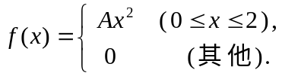 试求（1）系数A； （2）分布函数F(x)； （3）概率P(1<x<2)
- 设随机变量X的概率密度为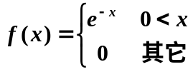，求随机变量Y=X²的概率密度。

